Както вече трябва да ви е ясно, Лора прекарва цялото си работно време в онлайн игри и пъзели. В днешната игра Лора разполага с таблица от N реда и M колони. Редовете са номерирани от 1 до N от горе надолу, а колоните от 1 до M от ляво надясно. Всяка клетка в таблицата е или свободна (обозначено със символ ‘.’) или блокирана (обозначено със символ ‘#’). Едно ниво в играта се състои от дадени K робота, които чакат да им се даде команда за движение. На всяка стъпка Лора може да даде команда на всички роботи едновременно. Командите са:
‘N’ – придвижване едно поле нагоре
‘E’ – придвижване едно поле надясно
‘S’ – придвижване едно поле надолу
‘W’ – придвижване едно поле наляво
При зададена команда всички роботи се опитват да я изпълнят, но само тези, които могат, я изпълняват. Един робот може да изпълни команда за движение ако клетката, в която ще се озове след изпълнение на командата, не е извън таблицата и не е блокирана. Забележете, че роботите не си пречат един друг и във всеки един момент (дори и първоначално) може да има произволен брой роботи в дадена клетка. Целта на Лора е да събере всички роботи в една и съща клетка за минимален брой команди. Ако това е твърде трудно, то Лора получава точки и само за приближаването на роботите един до друг (виж секция “Оценяване” за повече детайли за това как се сформира резултатът от дадена игра). Гарантирано е, че между всеки два робота в едно ниво съществува път от съседни свободни клетки.
В играта има T нива, но краят на работния ден наближава и Лора има време да изиграе само едно от тях. За да си тръгне в добро настроение тя иска да постигне възможно най-добър резултат. Помогнете ѝ като напишете програма, която избира най-подходящото ниво и командите, които да се зададат в него. Решението ви трябва да използва поне една и не повече от 100 000 команди.
Забележка: Нивата се състоят единствено в разлики между началните позиции на роботите. След избиране на дадено ниво, останалите нива не се разглеждат при изпълнение на командите.

Оценяване
Разстоянието между робот на ред x₁ и колона y₁ и робот на ред x₂ и колона y₂ дефинираме като |x₁-x₂|+|y₁-y₂| (Манхатаново разстояние). Забележете, че тази оценка на разстояние игнорира блокирани/свободни клетки.
Нека решението ви използва C команди. Дефинираме D като най-голямото (Манхатаново) разстояние между някои два робота след изпълнение на всички команди. Тогава резултатът от решението е C + D*(N+M).
Ако изходът ви е невалиден то ще получите 0 точки за съответния тест.
Ако изходът ви е валиден то ще получите $100×\frac{minScore+1}{yourScore+1}$ процента от точките предвидени за този тест, където minScore е най-малкия резултат постигнат на този тест от някой участник, а yourScore е вашия резултат на този тест.

Вход
От първия ред на файла robots.in се въвеждат две цели числа N и M – съответно броя редове и броя колони.
От всеки от следващите N реда се въвеждат M символа, всеки от които е ‘.’ или ‘#’, без разделители.
От следващия ред се въвеждат две цели положителни числа T и K – съответно броя различни нива и броя роботи във всяко ниво.
Следват T групи от по K реда, като всеки ред съдържа две числа – съответно началните ред и колона на робот в съответното ниво.

Изход
На първия ред от изходния файл robots.out изведете едно цяло число от 1 до T – нивото, върху което ще играете. На следващия ред изведете без разделители низ от символите ‘N’, ‘E’, ‘S’, ‘W’, обозначаващи командите, които да изпълнят всички роботи, в редът, в който да бъдат изпълнени. Решението ви трябва да използва поне една не повече от 100 000 команди.

Ограничения
5 ≤ T ≤ 10

Брой тестове | N, M | K
20% | 10 ≤ N, M ≤ 50 | 4 ≤ K ≤ 20
20% | 50 ≤ N, M ≤ 100 | 4 ≤ K ≤ 20
20% | 100 ≤ N, M ≤ 150 | K = 2
40% | 100 ≤ N, M ≤ 150 | 4 ≤ K ≤ 20

Генериране на тестове
Предоставени са тестов генератор със същата структура като този използван за генериране на всички тестове, както и файл с подробно описание на подхода за генериране.

Ограничение за време: 5 сек
Ограничение за памет: 256 MB

Примерен тест
Вход (robots.in) | Изход (robots.out)
4 5  .#..#  ....#  #.#..  ...#.  2 2  1 1  4 5  4 1  4 5 | 2  ENWNEE

Пояснения
Избираме второ ниво с роботи на позиции (4, 1) и (4, 5). Играта протича по следния начин:
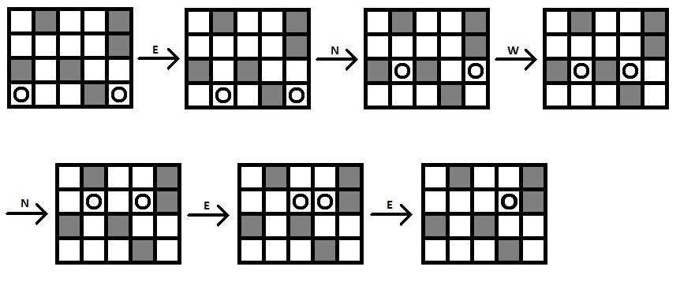
Тъй като всички роботи са събрани в една клетка то резултатът за този изход е 6 – броя използвани команди.
Алтернативно, ако бяхме пропуснали последната команда и изходът беше само “ENWNE”, то резултатът щеше да е 5 + 1 * (4 + 5) = 14, тъй като най-голямото разстояние между два робота щеше да е 1.

